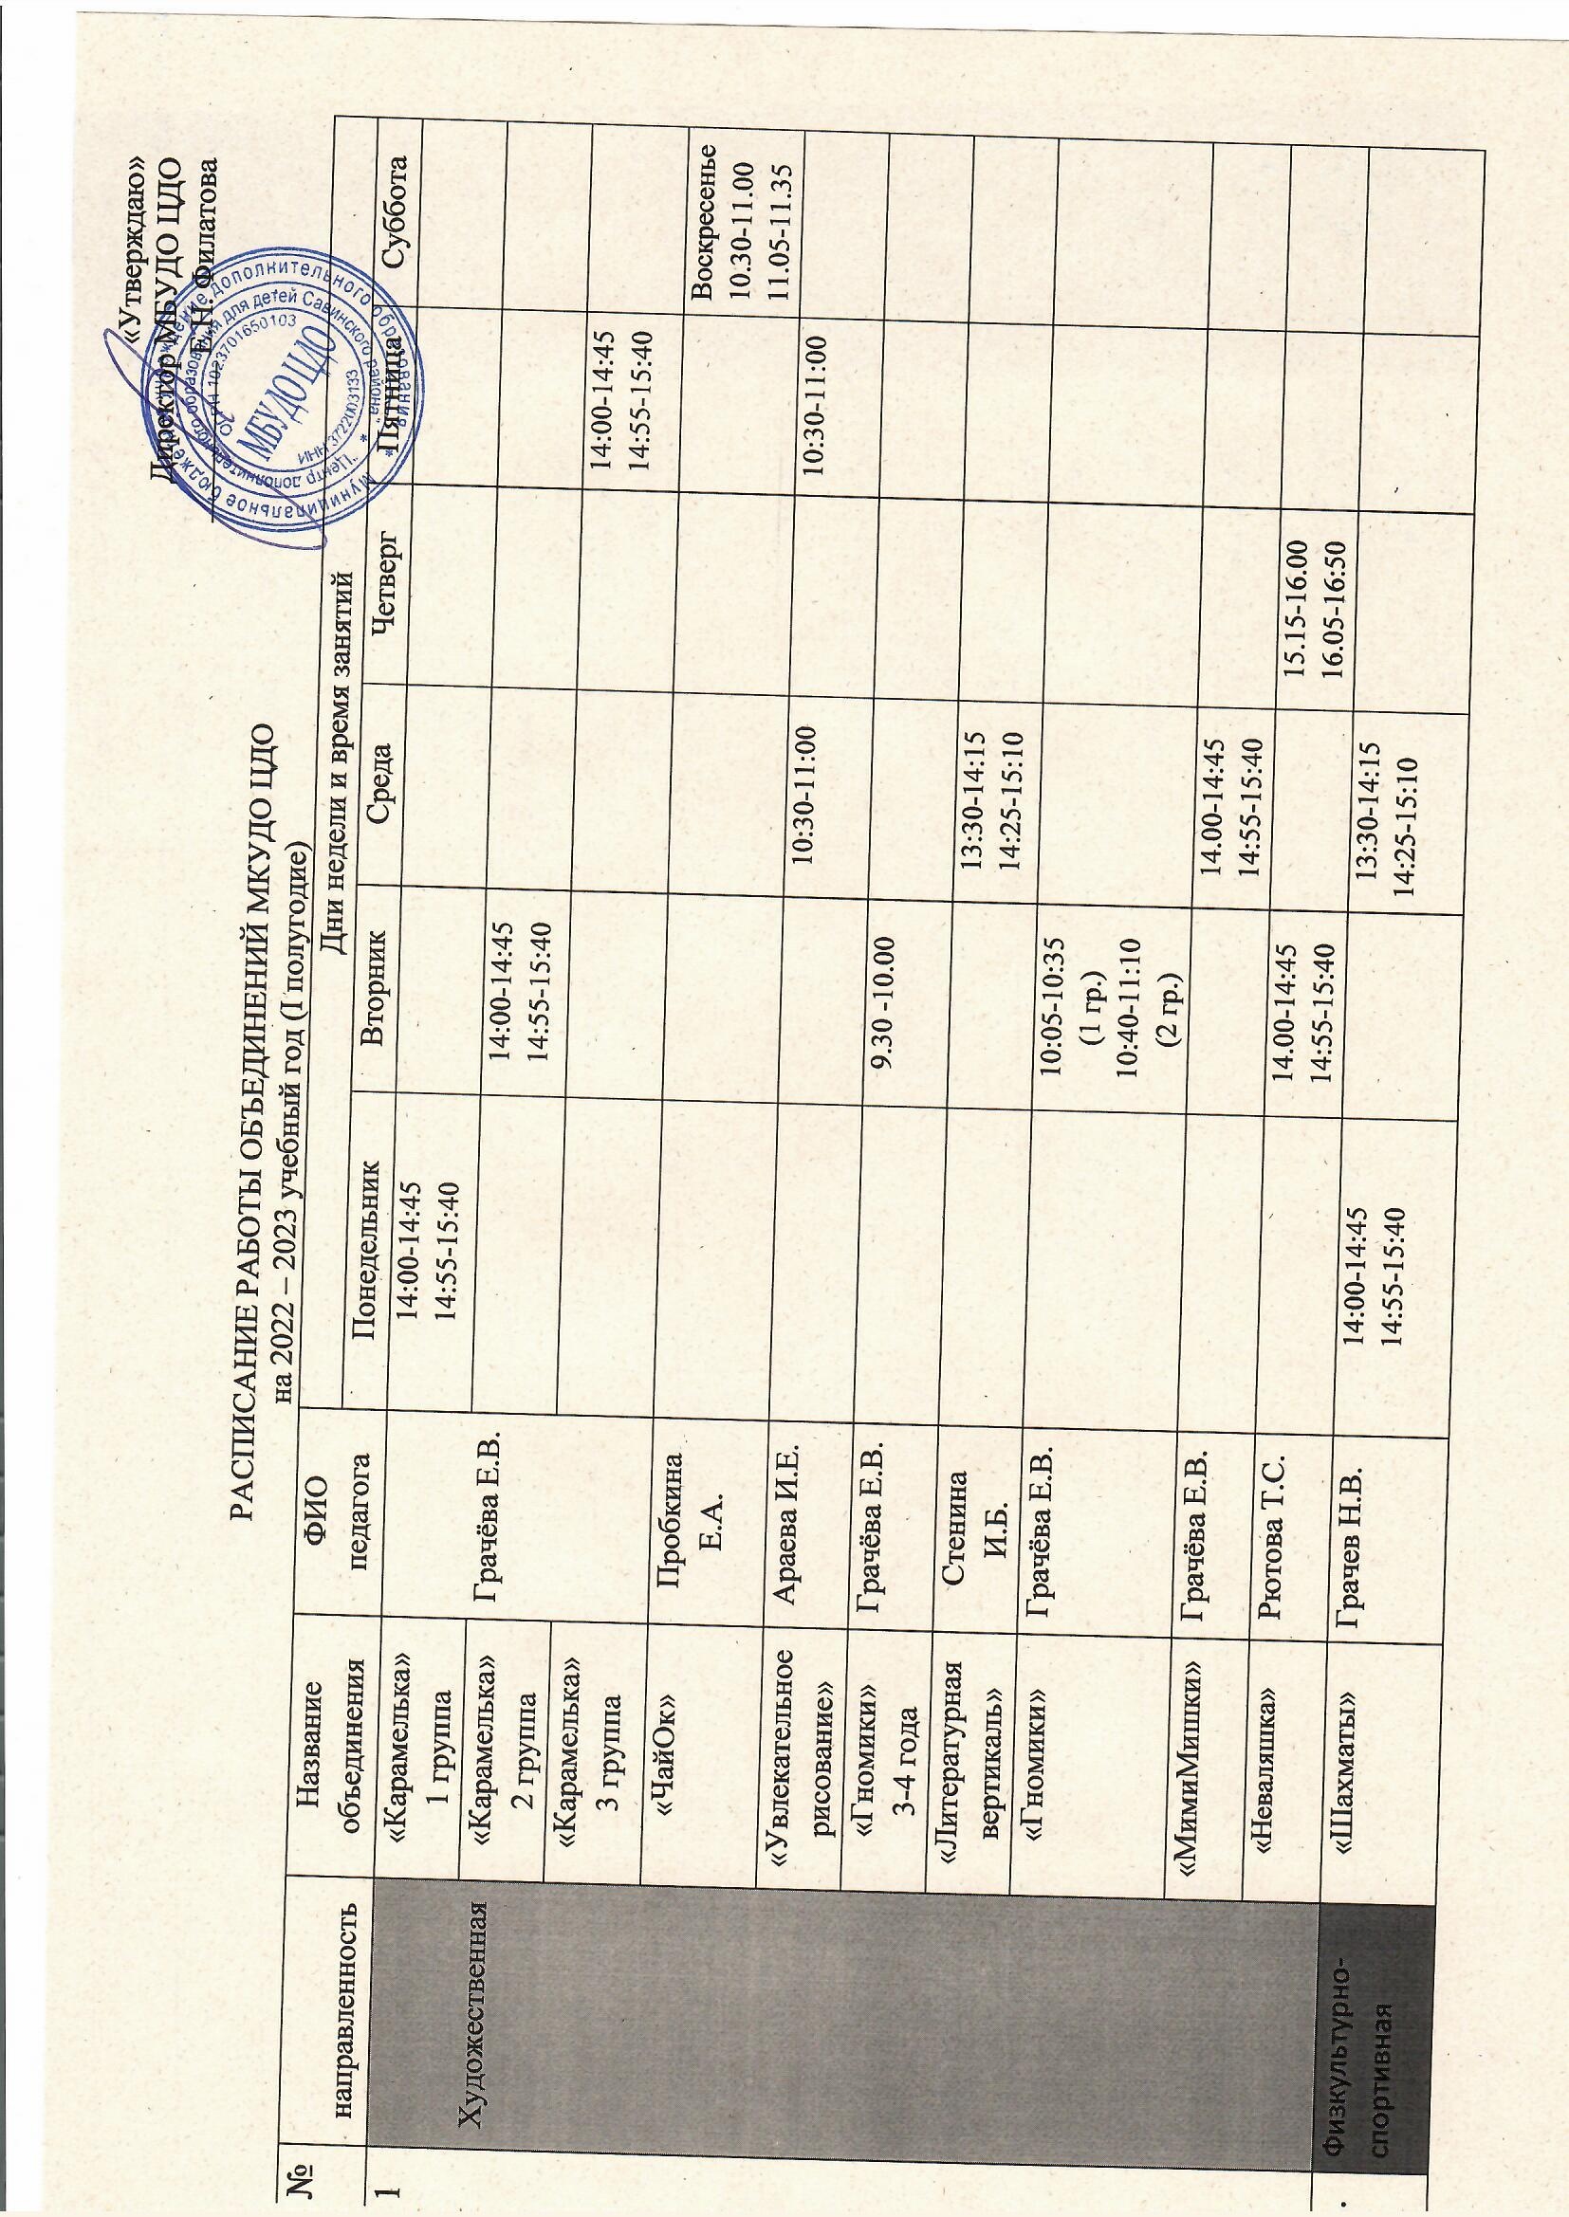
 |  | «Стрелок» | Грачев Н.В. |  |  |  |  | 14.00-14.45  14.50-15.35
 |  | «Правая ракетка» | Бородулин В.В |  |  | 16:00-16:45  16:55-17:40 |  | 16:00-16:45  16:55-17:40
 |  | «Будь здоров» | Грачев Н.В. |  |  |  |  | 13:30-14:15
 |  | «Спорт – норма жизни» | Грачев Н.В. |  |  |  | 10:00-11:30  11:45-13:15
3. | Техническая направленность | «Ай да мы» | Пробкина Е.А. |  |  |  |  |  | 10.00-10.45  10.55 –11.40
 |  | «Юный конструктор» | Нечаева Е.В. | 15:30-16:00 |  |  | 15:30-16:00
 |  | «Шашки и шахматы» | Бородулин В.В |  |  |  | 16:00-16:45  16:55-17:40
4. | Социально –  гуманитарная | «Солнышко» | Рютова Т.С. |  |  | 16:30-17:00  17:05-17:35 |  | 16:00-16:30  16:35-17:05
 |  | «ПрофБург» | Рютова Т.С. |  |  | 13:30-14:15  14:25-15:10
 |  | «Вместе с РДШ» | Таратихина И.М. | 13:30-14:15  14:20-15:05 |  |  |  | 13:30-14:15  14:20-15:05
 |  | "Талантвиль" | Пробкина Е.А. |  |  |  |  |  | 12.00-12.45  12.55 –13.40
 |  | «Нас ждет успех» | Рютова Т.С. |  | 13:30-14:15  (1 раз в месяц)
 |  | Волонтёр | Стенина И.Б. |  | 13:00-13:45  13:55-14:40 |  |  | 13:00-13:45  13:55-14:40
 |  | «Академия служба примирения» | Пробкина Е.А. |  |  |  |  | 18.30-20.00
 |  | «Я и мир вокруг меня» | Шувалова С.Г. |  | 12:50-13:35 |  |  | 12:50-13:35
 |  | «Школа ведущих» | Василенко Я.А. |  |  |  | 16:00-16:45  16:50-17:35
 |  | Молодежный клуб "Flat now" | Василенко Я.А. |  |  |  |  | 16:00-17:30  (1 группа)  17:40-19:10  (2 группа)
 |  | «Время лидеров» | Василенко Я.А. |  |  |  | 10:00-12:30
 |  | Весёлый английский с зайчиком Банни | Рютова Т.С. |  |  |  |  |  | 10.30-11.00  11:10-11:40  (дошкол.)
 |  | "Изучаем английский с медвежонком Банни" | Рютова Т.С. |  |  | 14.30-15.15  15.25 -16.10  (2кл.) | 13.30-14.15  14.25 -15.10  (2кл.) | 14.00-14.45  14.55-15.40  (1кл.)
5. | Естественно –  научная | «Экспериментариум» | Мухина Т.А. |  | 16:00-16:30 |  | 16:00-16:30
 |  | "Химия для любознательных. Лаборатория Х." | Правдина Е.Б. |  | 13:20-14:05  14:15-15:00 |  |  | 13:20-14:05  14:15-15:00
6. | Туристко-краеведческая | Моя малая Родина | Шальнова Е.В. |  | 13:50-14:35 |  | 13:50-14:35

